北京华信医院（清华大学第一附属医院）2020年招聘简章

医院简介
北京华信医院(清华大学第一附属医院)是清华大学直属国家一类事业法人单位、三级综合性医院，位于北京市朝阳区东北部高速发展的东四环商务区。医院前身为国家信息产业部直属医院，2003年并入清华大学。
医院现有床位数760张，学科齐全，设有心脏、泌尿、消化、肿瘤、影像五个专科医学中心，其他临床医疗医技科室40个、研究所2个，大内科、大外科住院医师规范化培训基地各1个和检验技师培训基地1个。
心脏中心外科在采用多种创新技术治疗先天性心脏病、冠心病、心脏瓣膜病、夹层动脉瘤等疾病，特别在治疗疑难、危重和复杂心脏畸形方面处于国际领先水平，心脏中心儿科在小儿心律失常治疗方面，治疗例数和治疗效果居国内领先地位，具有广泛的影响力。儿科在新生儿窒息、缺氧缺血性脑病诊治方面享有盛誉。我院发挥多科室协助优势，在预防出生缺陷、孕产妇安全生产、新生儿急救和婴幼儿复杂先心病外科治疗方面，综合实力走在全国前列。
我院将按照清华大学创建世界一流大学和高水平医学及生命科学的战略部署，充分利用学校多学科综合科研优势和人才培养优势，坚持“突出专科，综合发展”方针，积极发挥重点学科的龙头作用，实现多学科综合发展，力争在威胁人民健康的疑难危重疾病的诊断、治疗、科研和医学人才培养方面做出突出贡献。
招聘岗位：
1.医师类86人
2.护技类34人
3.其他行政或工程技术类9人
具体招聘岗位和招聘要求如下：

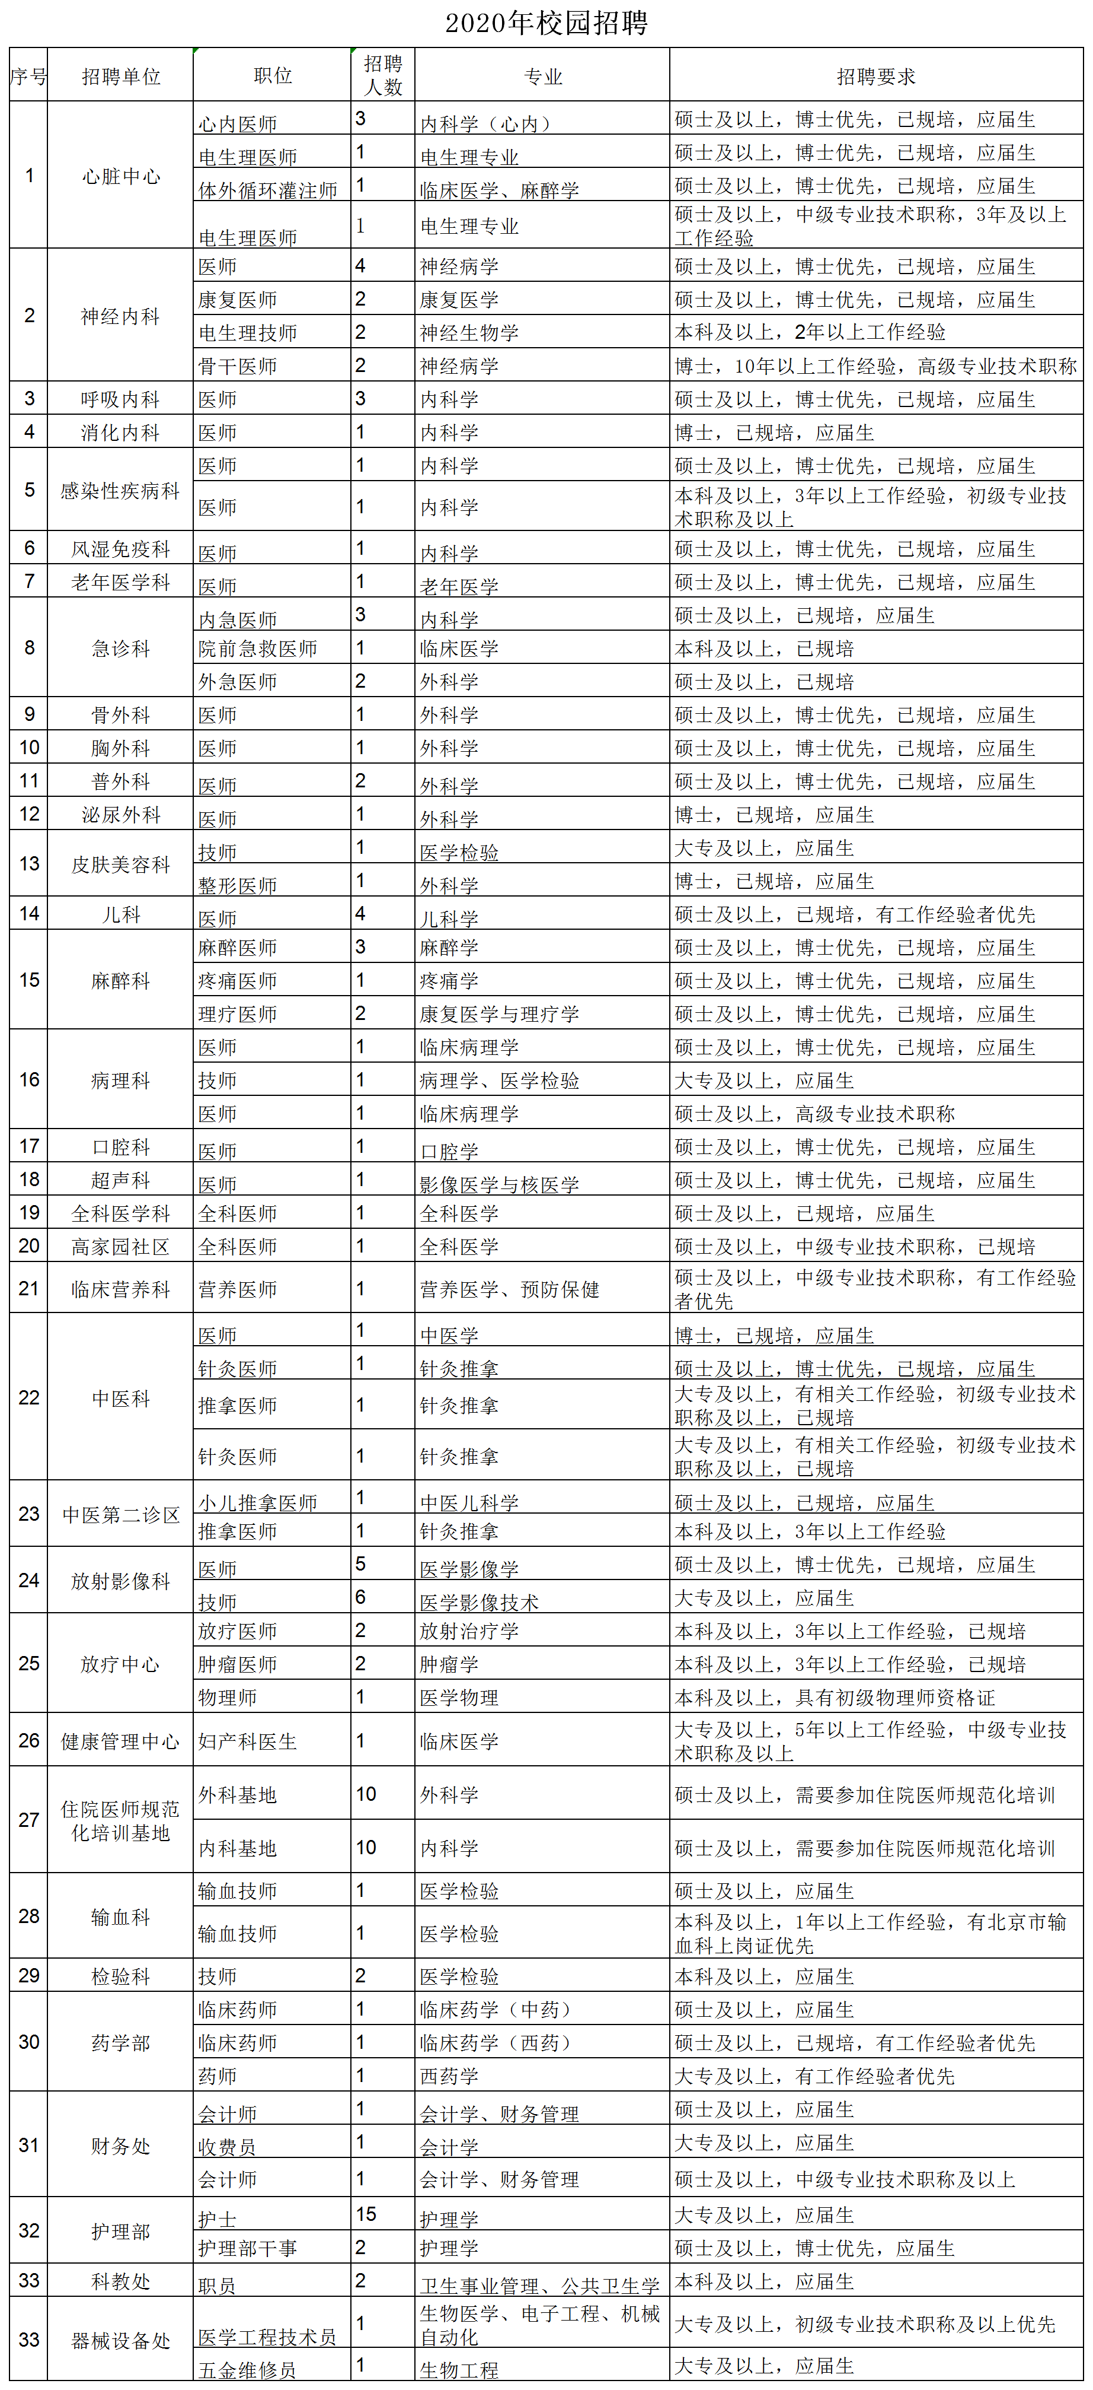
我们为大家提供：
1.完成第一阶段住院医师规范化培训的应届硕士或博士毕业生，有机会解决北京户口;
2.不低于北京同级别医院的薪酬待遇;
3.符合国家要求的各项休假政策;
4.工作餐补、五险一金、年金补贴等;
5.单身职工宿舍，四条线路的免费班车;
6.严格的培养体系，高水准的青年医务人员成长平台。
招聘流程：
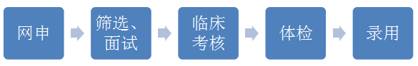
★面试通知将于2019年12月起以电子邮件的方式发送，请各位应聘者注意查看。
应聘方式：
请登录医院官网www.tufh.com.cn-人才招聘-人事招聘系统，注册并登录填写个人信息，选择应聘科室及岗位。护士统一应聘“护理部—护士”岗。
联系人：人事处 张老师
电话：010-64373185
护士应聘请咨询：护理部 何老师
电话：010-64308031
地址：北京市朝阳区酒仙桥一街坊六号 100016
★欢迎扫描二维码关注招聘公众号，随时获取招聘动态。